Ad multos annos

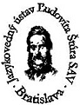
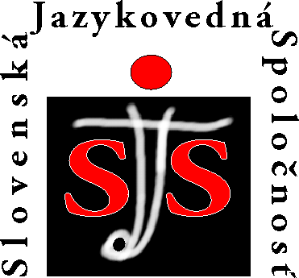

Jazykovedný ústav Ľudovíta Štúra SAV
Univerzitná knižnica v Bratislave
a
Slovenská jazykovedná spoločnosť pri SAV

PROGRAM

vedeckého seminára venovaného životnému
jubileu

prom. fil. Adriany Ferenčíkovej, CSc.

7. január 2010

Univerzitná knižnica v Bratislave – Klariská ulica 5

Bratislava

Program

8.30 prezentácia
8.50 otvorenie (prof. PhDr. Pavol Žigo, CSc.)

9.00 – 9.15
Pavol Žigo: Interpretácia morfologických štruktúr v Slovanskom jazykovom atlase

9.15 – 9.30
Hana Konečná: Borovice v českých nářečích a v pomístních jménech

9.30 – 9.45
Martina Ireinová: Jméno František v českých nářečích a v pomístních jménech

9.45 – 10.00
Renáta Kamenárová: Deklinácia zvieracích maskulín v Slovanskom jazykovom atlase

10.00 – 10.15
Ivor Ripka: Multilingválne atlasy a slovenská dialektológia

10.15 – 10.30 diskusia
10.30 – 10.45 kávová prestávka

10.45 – 11.00
Ľubor Králik: Etymologické príspevky k štúdiu slovenskej nárečovej lexiky

11.00 – 11.15
Juraj Vaňko: Mnogaja i blagaja leta

11.15 – 11.30
Katarína Balleková: Spracovanie pradiarskych a tkáčskych termínov v Slovníku slovenských nárečí

11.30 – 11.45
Štefan Vragaš: Príprava teologického slovníka

11.45 – 12.00
Anna Rácová: Ako sa kontakt so slovenčinou prejavil na gramatickej štruktúre rómčiny?

12.00 – 12.20 diskusia
12.30 – 14.00 obedňajšia prestávka
14.00 – 14.15
Ján Kačala: Podmet a imperatívne vety

14.15 – 14.30
Tatiana Grigorjanová: Rusko-slovenské prekladateľské paralely

14.30 – 14.45
Milan Majtán: Chybne používané skrátené tvary osobných zámen 3. osoby

14.45 - 15.00
Jana Skladaná: Receptár turčiansky zo 17. storočia

15.00 – 15.15
Martin Pukanec: Tri teórie o pôvode slovenčiny: migračno-integračná, kmeňová a koinéová

15.15 – 15.30 diskusia
15.30 – 15.45 kávová prestávka

15.45 – 16.00
Katarína Habovštiaková: Dialektizmy v tvorbe spisovateľov z oravského regiónu

16.00 – 16.15
Mária Žiláková: Turčianske elementy v slovenských nárečiach v Maďarsku

16.15 – 16.30
Miloslav Smatana: Niekoľko paralel medzi turčianskym a rajeckým nárečím

16.30 – 16.45
Július Lomenčík: Zo studnice hornoipeľského nárečia: Tradičná roľnícka usadlosť v Málinci

16.45 – 17.00
Vieroslava Leitmanová: Jazyková analýza sebedražského nárečia

17.00 – 17.15
Miroslav Kazík: Charakteristika nárečia východomoravskej obce Nová Lhota

17.15 – 17.30
Gabriela Múcsková: Meno ruže v „jazykovom (nárečovom) obraze sveta“

17.30 – 18.00 záverečná diskusia

18.00 SLÁVNOSTNÁ RECEPCIA

